Приложение 2
Квест#2 Живой датчик
Данный квест создан и адаптирован для подростков-спортсменов в возрасте 15-17 лет, может использоваться на занятиях по органической химии, в частности темы блока «углеводороды». Квест стационарный- печатается задание на листике и выдается группе учащихся, возможен вариант нескольких групп. В основе истории квеста лежит реальный факт по химии.
Цели: актуализировать полученные знания на практике, организовать поиск и фильтрацию нужной информации, повысить заинтересованность учащихся в области Химии
Задачи: сплотить коллектив, наладить межличностные отношения, дать возможность некоторым проявить себя, повысить интеллектуальный уровень учащихся, проанализировать степень критического мышления и скорость решения практической задачи
История Живой датчик
Интересные факты про химию повествуют об использовании чувствительности животных для пользы человека. Вплоть до 1986 года шахтеры брали с собой под землю Живой датчик. Дело в том, что Живой датчик чрезвычайно чувствителен к рудничным газам, особенно метану и угарному газу. Даже при небольшой концентрации этих веществ в воздухе Живой датчик может погибнуть. Шахтеры прислушивались к Живому датчику и следили за самочувствием. Если Живой датчик проявляет беспокойство или начинает слабеть, это сигнал к тому, что шахту нужно покинуть.
Задание
Вы должны выяснить, что подразумевается под словосочетанием - Живой датчик, найдя при этом все подсказки и выполнив все задания. Время прохождения квеста 40 минут, Удачи!
Подсказка 1
Именно то, что объединяет эти вещества является прямой подсказкой правильности вашего ответа
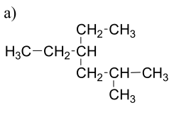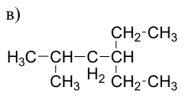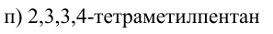
Подсказка 2
Яграыиывнайдияушмьзущсгшподсказкудтшмгдьшвгувкоторойфжсцьшкщуонадопостроитьмьшсгувокформулысьшкдвраитыузнаешьжсцгуремтномерачшцуьгцыкрдвбуквкоторыежщшгкусжыщшревкоукажутнаискомоежшфщцушкрасловозгксжяыщшркежшщвмергрвкдшямыр
Подсказка 3
Названия данных веществ объединяет морфема, стоящая после корня, служащая для образования новых слов…
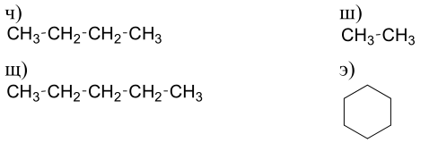
Подсказка 4
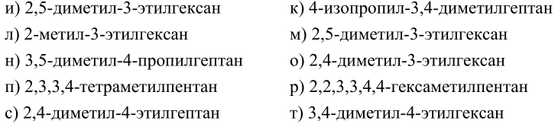
Подсказка 5
Проверить Ваши догадки ответа поможет шифр
425263442*
*Ответ –Живой датчик и есть Канарейка

